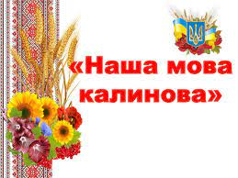
Л. Забашта «Рідна мова»
Розвивайся, звеселяйся, моя рідна мово,
у барвінки зодягайся, моє щире слово.
Щоб на все життя з тобою ми запам`ятали,
Як з колиски дорогої мовоньку кохали.

З. Кучерява «Мова»
О мово рідна! Золота колиско.
В яких світах би не бувала я,-
З тобою серцем і по-українськи
Я вимовляю мамине ім`я.

В. Калинчук «Мова»
На білому світі, на чорній землі
є мова у квітів, є мова в зорі.
Є мова у бджілки, метелика й клена,
в бузкової гілки, в любистку зеленого.
Є мова в калини, в дрімучого лісу,
у річки й стежині, в осіннього листу.
Та тільки тому, хто цурається рідної мови,
не промовляють вони ані слова.

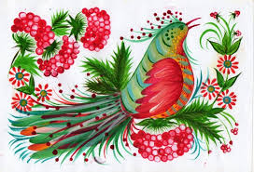
Т. Коломієць «Мова»
Сію дитині в серденько ласку.
Сійся-родися, ніжне «Будь ласка»,
Вдячне «Спасибі», «Вибач» тремтливе -
Слово у серці, як зернятко в ниві.
«Доброго ранку!», «Світлої днини!»-
Щедро даруй ти людям, дитино.
Мова барвиста, мова багата,
Рідна і тепла, як батьківська хата.

